
2.3 声的利用 暑假预习讲义
思维导图
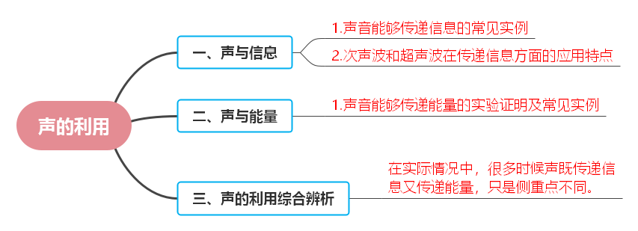
知识梳理

一、声与信息
1.声音能够传递信息的常见实例：
（1）人类通过语言进行交流，语言是声音传递信息最为常见的方式，人们可以通过说话来表达想法、传递知识、描述事件等。例如老师在课堂上讲课，学生们通过听老师讲话获取知识内容。
（2）动物界也有很多利用声音传递信息的例子，比如大象利用次声波传递信息，它们可以通过发出和接收次声波来与远处的同伴进行沟通，告知同伴自己的位置、状态等信息；蝙蝠依靠超声波回声定位来判断障碍物的位置以及捕食猎物，蝙蝠发出超声波，超声波遇到物体反射回来，蝙蝠根据接收到反射波的时间和方向等信息，就能确定物体的位置、大小、形状等，从而准确地在黑暗中飞行和捕捉昆虫。
（3）在医疗领域，医生使用听诊器给病人诊断病情，听诊器可以收集人体内部器官发出的声音（如心跳声、呼吸声、肠鸣音等），医生通过对这些声音的特征（如频率、响度、音色等）进行分析，判断器官是否正常工作，有无病变等情况；还有B超诊断，利用超声波向人体内部发射，超声波遇到不同组织器官的界面时会发生反射，反射回来的超声波被仪器接收并处理，形成人体内部器官的图像，医生借此观察胎儿的发育情况、检查脏器有无病变等。
（4）在工业生产和日常生活中，倒车雷达利用超声波回声定位原理，当车辆倒车时，倒车雷达发出超声波，超声波遇到障碍物反射回来，根据反射波返回的时间，就能计算出车辆与障碍物之间的距离，并通过声音或者显示屏等方式提醒驾驶员，避免碰撞；超声导盲仪则是为盲人出行提供帮助，它发射超声波并接收反射回来的波，从而判断前方道路上的障碍物情况，为盲人指引道路。
2.次声波和超声波在传递信息方面的应用特点：
（1）次声波的特点是频率低于20Hz，它的优点是传播距离远、能量衰减小，所以可以用于预测地震、火山爆发、台风、海啸等自然灾害，相关监测仪器能够接收到这些自然灾害发生前产生的次声波，从而确定这些活动发生的方位和强度，提前发出预警。但次声波的缺点是由于频率过低，人类无法直接听到，需要借助专门的仪器来探测和分析。
（2）超声波的频率高于20000Hz，它具有方向性好、穿透能力强、能量集中等特点，所以在回声定位方面应用广泛，如前面提到的蝙蝠回声定位、倒车雷达、超声导盲仪等都是利用超声波的这些特性来准确获取目标物体的信息；在医疗领域，超声波不仅能用于B超成像，还能用于检测一些脏器内部的细微病变等，它可以穿透人体的一些组织到达内部脏器进行检测，但不会对人体造成像X射线那样的辐射伤害。
易错点提示：
1.误认为次声波人耳能听到：次声波频率低于20Hz，不在人耳可听声的频率范围（20Hz - 20000Hz）内，所以人耳听不到次声波，要借助仪器探测。
2.混淆超声波和次声波的应用：比如认为预测地震等自然灾害是用超声波，实际上是利用次声波传播距离远、能量衰减小的特点来进行预测的；而像B超、超声清洗等是利用超声波的相关特性，要准确区分它们不同的应用场景和依据的特性。
3.对声音传递信息的理解片面：只认为说话交流才是声音传递信息，忽略了像动物利用声音交流、各种仪器设备利用声音获取物体状态等也是声音传递信息的重要方面。例如不理解倒车雷达是通过接收反射回来的超声波所携带的车辆与障碍物距离信息来工作的。

二、声与能量
1.声音能够传递能量的实验证明及常见实例：
（1）实验证明方面，可以通过一个简单的实验来观察，比如将点燃的蜡烛放在正在播放音乐的扬声器前方，会发现烛焰会随着音乐的节奏晃动，这表明声音具有能量，并且可以传递给其他物体使其产生振动等现象。
（2）在实际应用中，超声波清洗眼镜、首饰等是常见的例子。超声波清洗机通过向清洗槽内的液体中发射超声波，超声波在液体中传播时会使液体产生剧烈的振动，形成无数微小的气泡，这些气泡在生长到一定程度后会迅速破裂，产生强烈的冲击波，这种冲击波可以将附着在物体表面的污垢、杂质等冲击下来，从而达到清洗的目的。另外，利用超声波除去人体内的结石也是声音传递能量的应用，超声波碎石机发出的高强度超声波聚焦到结石上，使结石产生剧烈振动，结石内部的分子间结合力被破坏，最终将结石粉碎成细小的颗粒，这些颗粒可以随尿液等排出体外。
易错点提示：
1.不理解声音传递能量的本质：认为声音只是一种波动，只能传递信息，难以理解声音可以使物体振动、破碎等从而传递能量的现象。例如对于超声波清洗时，不明白是超声波使液体振动产生的能量冲击污垢实现清洗，而不是单纯靠液体流动清洗。
2.混淆声音传递信息和传递能量的实例：比如认为B超是利用声音传递能量来成像的，实际上B超是利用超声波反射回来的信息形成图像，是声音传递信息的应用；而超声波碎石才是利用声音传递能量的实例，要准确区分不同应用到底是在利用声音的哪种特性。

三、声的利用综合辨析
在实际情况中，很多时候声既传递信息又传递能量，只是侧重点不同。比如前面提到的超声检测，一方面超声波在遇到物体内部的缺陷等情况时会反射回来不同的信息，通过分析这些反射信息可以检测出物体内部的状况，这是传递信息的体现；但同时超声波在物体内部传播过程中也会对物体产生一定的能量作用，只不过这种能量作用不是主要目的，主要目的是获取内部信息。
易错点提示：
不能准确判断一个具体的声应用场景主要是利用声传递信息还是传递能量：例如对于一些新型的声相关设备或应用场景，无法根据其具体的工作原理和达到的效果准确判断到底是侧重利用声音传递信息还是传递能量，需要深入分析其工作过程中是获取信息为主还是产生能量作用导致某种结果为主。
巩固练习
一、选择题
1．如图所示中，主要描述声能够传递能量的是（ ）
A．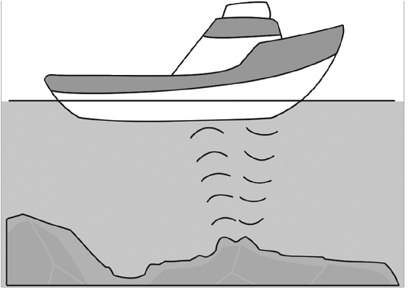探测海深
B．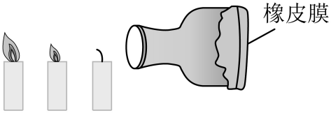敲橡皮膜，火焰摇动
C．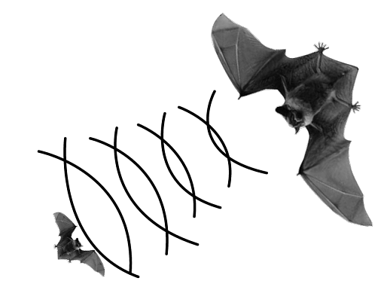回声定位
D．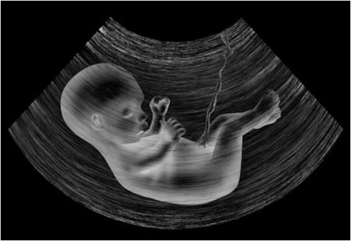超声波检查
2．某歌手向一只静置的玻璃酒杯发出声音，一段时间之后玻璃杯碎裂，如图，这说明（ ）

A．声音能传递能量 B．声音能传递信息
C．声音能在玻璃中传播 D．声音由振动产生
3．下列事例中属于利用声音传递信息的是（ ）
①汽车上的倒车雷达 ②医生用B超诊断仪检测病情
③超声波清洗眼镜 ④超声波排除人体内结石
⑤利用声呐探测鱼群位置 ⑥铁路工人用铁锤敲击钢轨检查螺栓是否松动
A．②③⑤⑥ B．①②⑤⑥ C．③④⑤⑥ D．①②③④
4．图所示是一款声波灭火装置，通过发出30~50Hz的声波，能够在几秒之内扑灭火焰。下列说法正确的是（ ）
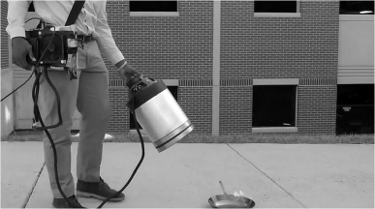
A．该装置的声源每分钟振动30~50次
B．该装置发出的声波能在真空中传播
C．该装置发出的声波属于次声波
D．声波可以灭火说明声波具有能量
5．有一种电子牙刷，能够发出超声波，直达刷毛刷不到的地方（ ）
A．超声波是一种特殊的清洗剂
B．超声波传递了去污信息
C．超声波的音调很高，所以人听不到
D．超声波的传播速度比普通声波更快
6．超声波具有方向性好、穿透能力强等特点，下列各例中利用超声波的能量大特点的是（ ）
A．医院利用“B超”检查体内情况
B．蝙蝠利用超声波确定食物及障碍物的位置
C．超声波加湿器使药液雾化后让病人吸入治疗咽喉炎症
D．用超声波探测水库大坝是否有空隙裂缝
二、填空题
7．在蜿蜒的铁路线上，“铁轨医生”用探伤仪给铁轨做“B超”，这是利用声可以传递 ，探伤仪发出的超声波 （选填“能”或“不能”）被人耳听见，人耳能听见的频率范围是： 。
8．2023年5月28日，如图所示的国产大飞机C919首次执飞，此次航班从上海起飞，在首都机场平稳降落。中国大飞机飞出安全、更飞出志气和希望。周围观看的人们听到飞机的声音是由 传过来的。听到轰鸣声，人们就知道飞机降落或起飞，这说明声音可以传递 。
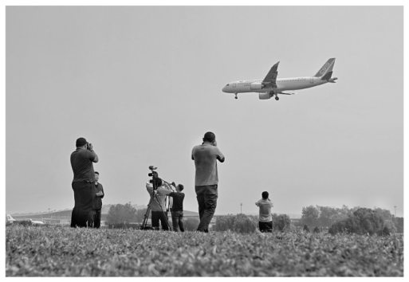
9．如图甲所示，用竖直悬挂的泡沫塑料球接触正在发声的音叉时，泡沫塑料球被弹起；声音是由物体 产生的；如图乙所示，敲击右边的音叉，该现象说明：声音能够传递 。
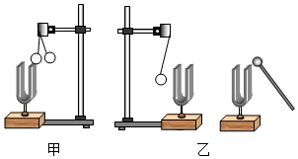
10．小丽拿一个空的饮料瓶，裁去瓶底，给开口处蒙上橡皮膜并扎紧，让瓶口对着烛的火焰，敲打橡皮膜使其 发声。如图所示。当小丽敲打橡皮膜时可以观察到的实验现象是 这个实验说明说明声音能传递 。
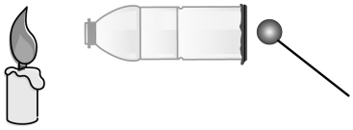
11．医生用超声波粉碎人体内的“石头”，表明声音具有 ；声音在海水中的传播速度 （选填大于、小于或等于）340m/s。
12．如图所示，是一款利用声音控制门禁系统的声纹锁。实现了传说中“芝麻开门”的神话。声纹锁辨别声音主要依据的是声音的 ，利用语音控制开锁，说明声音可以传递 。
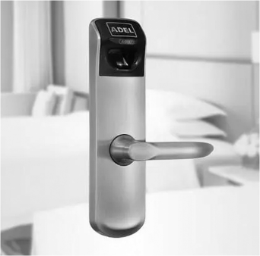
三、简答题
13．一艘探险船正准备出海航行，科学家们都在紧张地检查所需物品，一位气象学家将一只气球贴于脸颊，感受到了剧烈的振动，于是他马上向大家发出紧急提醒：“海上风暴即将来临”。请你试着分析气象学家判断风暴的物理学依据。

参考答案
1．B
2．A
3．B
4．D
5．C
6．C
7．信息；不能；20Hz~20000Hz
8．空气；信息
9．振动；能量
10．振动；火焰晃动；能量
11．能量；大于
12．音色；信息
13．风暴会产生次声波，次声波能传递能量，次声波会引起气球内空气振动，将气球贴在脸颊，若能感受到振动，说明风暴即将来临。

